МИНИСТЕРСТВО НАУКИ И ВЫСШЕГО ОБРАЗОВАНИЯ РОССИЙСКОЙ ФЕДЕРАЦИИ

ФЕДЕРАЛЬНОЕ государственное БЮДЖЕТНОЕ
образовательное учреждение
высшего образования
«НОВОСИБИРСКИЙ ГОСУДАРСТВЕННЫЙ ТЕХНИЧЕСКИЙ УНИВЕРСИТЕТ»
_________________________________________________________________

Кафедра защиты информации



ЛАБОРАТОРНАЯ РАБОТА №5
по дисциплине: «Программирование»
на тему: «Наследование. Полиморфизм»

Выполнил:  Студент гр. «АБx-42x», «АВТФ»,  Антонович Владимир Владимирович  «25» декабря 2025г  ______________________  (подпись) | Проверил:  Ассистент ЗИ  Исаев Глеб Андреевич  «___» ______ 2025г  ______________________  (подпись)

Новосибирск 2025

ВВЕДЕНИЕ
Цели и задачи работы: Написать программу с использованием принципов ООП и паттернов программирования.

Ход выполнения
Диаграмма классов в нотации UML (Рисунок 1):
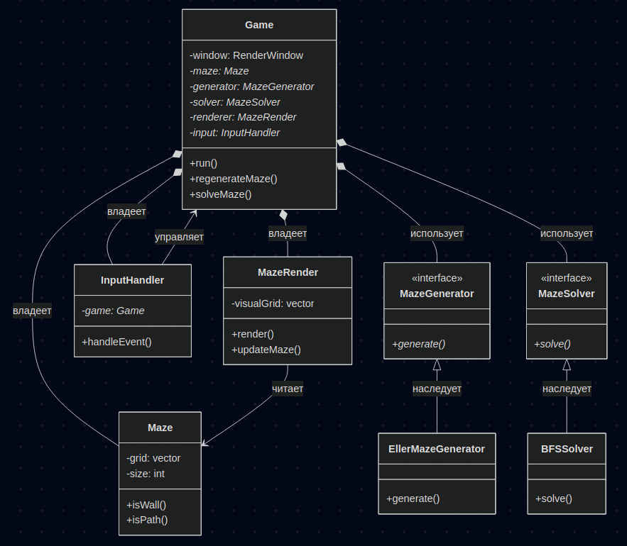
Рисунок 1 - Диаграмма классов

Листинг программы:
Game.cpp:
#include "Game.h"
#include "MazeGenerator.h"
#include "MazeSolver.h"
#include "InputHandler.h"
#include <iostream>

// Конструктор: инициализирует окно и переменные
Game::Game(unsigned int mazeSize, unsigned int windowSize)
: mazeSize(mazeSize), windowSize(windowSize),
window(sf::VideoMode(windowSize, windowSize), "Лабиринт"),
maze(nullptr), mazeGenerator(nullptr), mazeSolver(nullptr),
mazeRenderer(nullptr), inputHandler(nullptr),
startSet(false), endSet(false),
startPoint({-1, -1}), endPoint({-1, -1}) {

// Проверка корректности ввода
if (mazeSize == 0 || windowSize == 0) {
throw std::invalid_argument("Указаны некорректные значения. Повторите ввод");
}

initialize(); // Запуск создания объектов
}

Game::~Game() {
cleanup(); // Обязательно чистим память при удалении игры
}

// Освобождение памяти (delete для всех указателей)
void Game::cleanup() {
delete inputHandler;
delete mazeRenderer;
delete mazeSolver;
delete mazeGenerator;
delete maze;
}

// Создание компонентов (Фабрики, Стратегии)
void Game::initialize() {
mazeGenerator = new EllerMazeGenerator(); // Используем алгоритм Эллера
mazeSolver = new BFSSolver();// Используем BFS

regenerateMaze(); // Генерируем первый лабиринт

inputHandler = new InputHandler(this); // Создаем обработчик ввода
}

// Главный цикл (Game Loop)
void Game::run() {
while (window.isOpen()) {
processEvents();// 1. Ввод
// update();// 2. Логика (сейчас пустая)
render();// 3. Отрисовка
}
}

// Обработка событий окна
void Game::processEvents() {
sf::Event event;
while (window.pollEvent(event)) {
if (event.type == sf::Event::Closed) {
window.close(); // Нажали крестик
} else {
// Передаем остальные события посреднику
inputHandler->handleEvent(event);
}
}
}

// Отрисовка
void Game::render() {
window.clear(); // Очистка черным
if (mazeRenderer) {
mazeRenderer->render(window); // Рисуем лабиринт
}
window.display(); // Показываем кадр
}

// Регенерация лабиринта
void Game::regenerateMaze() {
if (maze) delete maze; // Удаляем старый

maze = mazeGenerator->generate(mazeSize); // Создаем новый через генератор

// Обновляем рендерер
if (mazeRenderer) {
mazeRenderer->updateMaze(maze);
} else {
mazeRenderer = new MazeRender(maze, windowSize);
}

clearPoints(); // Сбрасываем старт и финиш
}

// Запуск поиска пути
void Game::solveMaze() {
clearSolution(); // Стираем старый путь
if (startSet && endSet) {
// Вызываем солвер (стратегию)
auto path = mazeSolver->solve(maze, startPoint, endPoint);

// Красим найденный путь
for (const auto& cell : path) {
if (cell != startPoint && cell != endPoint) {
mazeRenderer->setColor(cell.first, cell.second, sf::Color::Green);
}
}
}
}

// Очистка только пути (цветов), оставляя старт и финиш
void Game::clearSolution() {
if (mazeRenderer) {
mazeRenderer->resetColors();
// Восстанавливаем цвета старта и финиша, так как resetColors все сбросил
if (startSet) mazeRenderer->setColor(startPoint.first, startPoint.second, sf::Color::Red);
if (endSet) mazeRenderer->setColor(endPoint.first, endPoint.second, sf::Color::Blue);
}
}

// Установка точки старта (Красная)
void Game::setStartPoint(int row, int col) {
if (maze && mazeRenderer && maze->isPath(row, col)) { // Только на проходе
if (startSet) {
mazeRenderer->setColor(startPoint.first, startPoint.second, sf::Color::White); // Стираем старую
}
startPoint = {row, col};
startSet = true;
mazeRenderer->setColor(row, col, sf::Color::Red);
clearSolution(); // Если сдвинули точку, старый путь неактуален
}
}

// Установка точки финиша (Синяя)
void Game::setEndPoint(int row, int col) {
if (maze && mazeRenderer && maze->isPath(row, col)) {
if (endSet) {
mazeRenderer->setColor(endPoint.first, endPoint.second, sf::Color::White);
}
endPoint = {row, col};
endSet = true;
mazeRenderer->setColor(row, col, sf::Color::Blue);
clearSolution();
}
}

void Game::clearPoints() {
if (mazeRenderer) {
mazeRenderer->resetColors();
}
startSet = false;
endSet = false;
startPoint = {-1, -1};
endPoint = {-1, -1};
}

std::pair<int, int> Game::getCellFromPixel(int pixelX, int pixelY) const {
if (mazeRenderer) {
return mazeRenderer->getCell(pixelX, pixelY);
}
return {-1, -1};
}

// Методы-обработчики (вызываются из InputHandler)
void Game::handleRegenerateCommand() { regenerateMaze(); }
void Game::handleSolveCommand() { solveMaze(); }
void Game::handleClearCommand() { clearPoints(); clearSolution(); }

void Game::handleMouseClick(int pixelX, int pixelY, bool isLeftButton) {
auto [row, col] = getCellFromPixel(pixelX, pixelY);
if (row != -1) {
if (isLeftButton) {
setStartPoint(row, col);
} else {
setEndPoint(row, col);
}
}
}

void Game::update() {
//логика реального времени не нужна для пошагового лабиринта
}
Game.h:
#pragma once

#include <SFML/Graphics.hpp>

#include "InputHandler.h"
#include "Maze.h"
#include "MazeGenerator.h"
#include "MazeSolver.h"
#include "MazeRender.h"

using namespace std;

// Паттерн "Фасад"
class InputHandler;

// Класс Game предоставляет простой интерфейс для управления всей системой.
class Game {
sf::RenderWindow window; // Окно приложения
unsigned int mazeSize;
unsigned int windowSize;

// Компоненты системы
Maze* maze;
MazeGenerator* mazeGenerator;
MazeSolver* mazeSolver;
MazeRender* mazeRenderer;
InputHandler* inputHandler;

// Логика выбора точек
std::pair<int, int> startPoint;
std::pair<int, int> endPoint;
bool startSet;
bool endSet;

public:
Game(unsigned int gridSize, unsigned int windowSize);
~Game(); // Деструктор обязателен для очистки памяти

void run(); // Главный цикл

// Методы игровой логики
void regenerateMaze();
void solveMaze();
void clearSolution();

// Работа с точками
void setStartPoint(int row, int col);
void setEndPoint(int row, int col);
void clearPoints();

std::pair<int, int> getCellFromPixel(int pixelX, int pixelY) const;

// Обработчики команд (вызываются из InputHandler)
void handleRegenerateCommand();
void handleSolveCommand();
void handleClearCommand();
void handleMouseClick(int pixelX, int pixelY, bool isLeftButton);

private:
void initialize();// Выделение ресурсов
void cleanup();// Освобождение ресурсов
void processEvents();// Обработка очереди событий
void update();// Обновление состояния
void render();// Отрисовка кадра
};
InputHandler.cpp:
#include "InputHandler.h"
#include "Game.h"

void InputHandler::handleEvent(const sf::Event &event) {
switch (event.type) {
case sf::Event::KeyPressed:
handleKeyPress(event.key.code);
break;

case sf::Event::MouseButtonPressed:
handleMouseClick(event.mouseButton);
break;

default:
break;
}
}

void InputHandler::handleKeyPress(sf::Keyboard::Key key) {
// R - перегенерировать, S - решить, C - очистить путь
switch (key) {
case sf::Keyboard::R:
game_->handleRegenerateCommand();
break;

case sf::Keyboard::S:
game_->handleSolveCommand();
break;

case sf::Keyboard::C:
game_->handleClearCommand();
break;

default:
break;
}
}

void InputHandler::handleMouseClick(const sf::Event::MouseButtonEvent &mouse) {
bool isLeftButton = (mouse.button == sf::Mouse::Left);
// Передаем координаты мыши и тип кнопки в игру
game_->handleMouseClick(mouse.x, mouse.y, isLeftButton);
}
InputHandler.h:
#pragma once

#include <SFML/Graphics.hpp>
#include "Game.h"
class Game;

using namespace std;

// Паттерн "Посредник"
// Этот класс принимает сырые события SFML и преобразует их в команды для Game.
class InputHandler {
Game* game_; // Ссылка на управляющий класс игры

public:
InputHandler(Game* game) : game_(game) {}
void handleEvent(const sf::Event& event); // Метод распределения событий

private:
void handleKeyPress(sf::Keyboard::Key key); // Нажатия клавиш
void handleMouseClick(const sf::Event::MouseButtonEvent& mouse); // Клики мыши
};
main.cpp:
#include "Game.h"
#include <iostream>

using namespace std;

// Функция для получения ввода от пользователя
unsigned int getInput(const string& prompt) {
unsigned int value;
cout << prompt;
cin >> value;
return value;
}

int main() {
//Спрашиваем настройки у пользователя
unsigned int windowSize = getInput("Введите размер окна (например, 800): ");
unsigned int gridSize = getInput("Введите количество клеток лабиринта (например, 20): ");

try {
//Создаем объект игры (Паттерн Фасад).
// Конструктор Game инициализирует все подсистемы (генератор, рендер и т.д.)
Game game(gridSize, windowSize);
//Запускаем главный цикл игры
game.run();

} catch (const exception& e) {
// Ловим ошибки (например, если память не выделилась или размеры некорректны)
cerr << "Ошибка: " << e.what() << endl;
return 1;
}

return 0;
}
Maze.cpp:
#include "Maze.h"
// Конструктор
Maze::Maze(unsigned int size): size(size) {
//Размер сетки 2*size + 1. Потому что между любыми двумя клетками-проходами должна быть стена.
grid.resize(2 * size + 1, vector<int>(2*size+1, 1));
}

// Установить значение клетки (0 или 1)
void Maze::setCell(int row, int col, int val) {
if (isValid(row, col)) { //проверяем, существуют ли такие координаты
grid[row][col] = val;
}
}

// Получить значение клетки
int Maze::getCell(int row, int col) const {
if (isValid(row, col)) {
return grid[row][col];
}
return -1; // Возвращаем код ошибки, если координаты неверны
}

unsigned int Maze::getSize() const {
return size;
}

const vector<vector<int> > &Maze::getGrid() const {
return grid;
}

// Проверка: координаты внутри массива?
bool Maze::isValid(int row, int col) const {
return row >= 0 && row < grid.size() &&
col >= 0 && col < grid[0].size();
}

// Проверка на стену
bool Maze::isWall(int row, int col) const {
return isValid(row, col) && grid[row][col] == 1; // 1 - это код стены
}

// Проверка на проход
bool Maze::isPath(int row, int col) const {
return isValid(row, col) && grid[row][col] == 0; // 0 - это код прохода
}
Maze.h:
#pragma once

#include <vector>
using namespace std;

class Maze {
// Двумерный массив для хранения состояния клеток.
// 1 - стена, 0 - проход.
vector<vector<int>> grid;
unsigned int size; // Логический размер лабиринта (количество проходов)

public:
Maze(unsigned int s); // Конструктор
virtual ~Maze() = default; // Деструктор по умолчанию

// Методы доступа (геттеры и сеттеры)
void setCell(int row, int col, int val);
int getCell(int row, int col) const;
unsigned int getSize() const;
const vector<vector<int>>& getGrid() const; // Возвращает ссылку на сетку (для чтения)

// Проверки границ и типов клеток
bool isValid(int row, int col) const;// Не вышли ли координаты за пределы массива
bool isPath(int row, int col) const;// Является ли клетка проходом
bool isWall(int row, int col) const;//Является ли клетка стеной
};
MazeGenerator.cpp:
#include "MazeGenerator.h"
#include <algorithm>
#include <random>

// Функция возвращает true/false с вероятностью 50%
bool EllerMazeGenerator::randomBool() {
static random_device rd; // Источник энтропии
static mt19937 gen(rd()); // Вихрь Мерсенна (качественный генератор)
static uniform_int_distribution<int> dis(0, 1);
return dis(gen) == 1;
}

// Генерация лабиринта Эллера (построчный алгоритм)
Maze *EllerMazeGenerator::generate(unsigned int size) {
Maze* maze = new Maze(size); // Создаем пустой лабиринт (все стены)
auto& grid = const_cast<vector<vector<int>>&>(maze->getGrid());
vector<int> rowSet(size, 0);//хранит номер множества для каждой ячейки текущей строки.
int nextSetId = 1; // Сквозной счетчик множеств

// Цикл по всем строкам лабиринта
for (int row = 0; row < size; ++row) {

//Присвоить множества пустым ячейкам
for (int col = 0; col < size; ++col) {
if (rowSet[col] == 0) {
rowSet[col] = nextSetId++;
}
grid[2 * row + 1][2 * col + 1] = 0;
}
for (int col = 0; col < size - 1; ++col) {
bool addWall = randomBool(); // Случайно решаем, ставить стену или нет
if (rowSet[col] == rowSet[col + 1] ||
(row == size - 1 && rowSet[col] != rowSet[col + 1])) {
addWall = true; // Принудительная стена
if (row == size - 1 && rowSet[col] != rowSet[col + 1]) {
addWall = false; // В конце наоборот убираем стену
}
}

if (addWall) {
grid[2 * row + 1][2 * col + 2] = 1; // Ставим стену справа
} else {
// Стены нет -> объединяем множества. Все ячейки 2-го множества получают номер 1-го.
int oldSet = rowSet[col + 1];
int newSet = rowSet[col];
for (int k = 0; k < size; ++k) {
if (rowSet[k] == oldSet) rowSet[k] = newSet;
}
grid[2 * row + 1][2 * col + 2] = 0; // Ломаем стену
}
}
if (row < size - 1) { // Для всех, кроме последней строки
vector<bool> hasDownPath(size, false);
vector<int> uniqueSets = rowSet;
sort(uniqueSets.begin(), uniqueSets.end());
uniqueSets.erase(unique(uniqueSets.begin(), uniqueSets.end()), uniqueSets.end());
for (int setId : uniqueSets) {
vector<int> indices;
// Собираем все индексы колонок, принадлежащих этому множеству
for (int col = 0; col < size; ++col) {
if (rowSet[col] == setId) {
indices.push_back(col);
}
}

// Выбираем случайную колонку из этого множества для прохода вниз
random_device rd;
mt19937 gen(rd());
uniform_int_distribution<int> dist(0, indices.size() - 1);
hasDownPath[indices[dist(gen)]] = true;
}
for (int col = 0; col < size; ++col) {
if (hasDownPath[col]) {
grid[2 * row + 2][2 * col + 1] = 0;
} else {
grid[2 * row + 2][2 * col + 1] = 1;
rowSet[col] = 0;
}
}
}
}

return maze;
}
MazeGenerator.h:
#pragma once

#include "Maze.h"
using namespace std;
class MazeGenerator {
public:
virtual ~MazeGenerator() = default;
virtual Maze* generate(unsigned int size) = 0;
};
class EllerMazeGenerator : public MazeGenerator {
bool randomBool();
public:
Maze* generate(unsigned int size) override;
};
MazeRender.cpp:
#include "MazeRender.h"
MazeRender::MazeRender(Maze* maze, unsigned int window, bool ownership) :
maze(maze), windowSize(window), ownsMaze(ownership) {
initGrid();
}

MazeRender::~MazeRender() {
clearMaze();
}

// Удаление лабиринта, если мы им владеем
void MazeRender::clearMaze() {
if (ownsMaze && maze) {
delete maze;
maze = nullptr;
}
}

// Инициализация графической сетки
void MazeRender::initGrid() {
int mazeSize = maze->getGrid().size();
// Вычисляем размер одной клетки в пикселях
float cellSize = static_cast<float>(windowSize) / mazeSize;

visualGrid.resize(mazeSize, vector<sf::RectangleShape>(mazeSize));

for (int i = 0; i < mazeSize; ++i) {
for (int j = 0; j < mazeSize; ++j) {
// Создаем квадрат нужного размера
visualGrid[i][j] = sf::RectangleShape(sf::Vector2f(cellSize, cellSize));
visualGrid[i][j].setPosition(j * cellSize, i * cellSize);

// Если стена - черный, проход - белый
if (maze->isWall(i, j)) {
visualGrid[i][j].setFillColor(sf::Color::Black);
} else {
visualGrid[i][j].setFillColor(sf::Color::White);
}
}
}
}

// Обновление лабиринта (например, при регенерации)
void MazeRender::updateMaze(Maze *newMaze, bool ownership) {
clearMaze(); // Удаляем старый
maze = newMaze;
ownsMaze = ownership;
resetColors(); // Сбрасываем цвета

// Пересоздаем сетку, так как размер мог измениться (или просто для надежности)
initGrid();
}

// Главный метод отрисовки
void MazeRender::render(sf::RenderWindow &window) {
for (const auto& row : visualGrid) {
for (const auto& cell : row) {
window.draw(cell); // Рисуем каждый квадрат
}
}
}

// Покрасить конкретную клетку (например, в зеленый для пути)
void MazeRender::setColor(int row, int col, sf::Color color) {
if (row >= 0 && row < visualGrid.size() &&
col >= 0 && col < visualGrid.size()) {
visualGrid[row][col].setFillColor(color);
}
}

// Сброс цветов (возврат к черно-белому)
void MazeRender::resetColors() {
if (!maze) return;
int mazeSize = visualGrid.size();
for (int i = 0; i < mazeSize; ++i) {
for (int j = 0; j < mazeSize; ++j) {
if (maze->isWall(i, j)) {
visualGrid[i][j].setFillColor(sf::Color::Black);
} else {
visualGrid[i][j].setFillColor(sf::Color::White);
}
}
}
}

// Перевод координат мыши (пиксели) в координаты клетки (строка, столбец)
pair<int, int> MazeRender::getCell(int pixelX, int pixelY) const {
if (!maze) return {-1, -1};
int mazeSize = maze->getGrid().size();
float cellSize = static_cast<float>(windowSize) / mazeSize;

// Простое деление координаты на размер клетки
int col = static_cast<int>(pixelX / cellSize);
int row = static_cast<int>(pixelY / cellSize);

if (maze->isValid(row, col)) {
return {row, col};
}
return {-1, -1};
}

Maze* MazeRender::getMaze() const {
return maze;
}
MazeRender.h:
#pragma once
#include <SFML/Graphics.hpp>
#include <vector>
#include <utility>
#include "Maze.h"
using namespace std;

class MazeRender {
Maze* maze; // Указатель на данные лабиринта
unsigned int windowSize;
vector<vector<sf::RectangleShape>> visualGrid; // Массив квадратов для рисования
bool ownsMaze; // Флаг: владеет ли этот класс памятью Maze (надо ли удалять)

public:
MazeRender(Maze* maze, unsigned int window, bool ownership = false);
~MazeRender();

void updateMaze(Maze* newMaze, bool ownership = false); // Обновить лабиринт
void render(sf::RenderWindow& window); // Нарисовать в окне
void setColor(int row, int col, sf::Color color); // Покрасить клетку
void resetColors(); // Сбросить цвета (кроме стен)

pair<int, int> getCell(int pixelX, int pixelY) const;//Конвертация пикселей в координаты
Maze* getMaze() const;

private:
void clearMaze();//Очистка памяти
void initGrid();//Создание квадратиков
};
MazeSolver.cpp:
#include "MazeSolver.h"
#include <algorithm>
#include <queue> // Нужна очередь для BFS

vector<pair<int, int> > BFSSolver::solve(Maze *maze, pair<int, int> start, pair<int, int> end) {
int rows = maze->getGrid().size();
int cols = rows;

// Сразу проверяем: если старт или финиш в стене, пути нет
if (maze->isWall(start.first, start.second) ||
maze->isWall(end.first, end.second)) {
return {}; // Возвращаем пустой путь
}
vector<vector<pair<int, int>>> parent(
rows, vector<pair<int, int>>(cols, {-1, -1}));

queue<pair<int, int>> q; // Очередь клеток для проверки
q.push(start);
parent[start.first][start.second] = {-2, -2}; // Маркер старта (чтобы не зациклиться)

// Направления движения: вправо, влево, вниз, вверх
vector<pair<int, int>> directions = {
{0, 1}, {0, -1}, {1, 0}, {-1, 0}
};

bool found = false;

//Волновой алгоритм
while (!q.empty()) {
auto [currR, currC] = q.front(); // Берем первую клетку из очереди
q.pop();

// Если дошли до финиша
if (currR == end.first && currC == end.second) {
found = true;
break;
}

// Проверяем 4 соседние клетки
for (const auto& dir : directions) {
int nr = currR + dir.first;
int nc = currC + dir.second;

// Проверка: координаты валидны, это не стена, и мы там еще не были
if (nr >= 0 && nr < rows && nc >= 0 && nc < cols &&
maze->isPath(nr, nc) &&
parent[nr][nc].first == -1) {

parent[nr][nc] = {currR, currC}; // Запоминаем родителя
q.push({nr, nc}); // Добавляем в очередь
}
}
}

//Восстановление пути
vector<pair<int, int>> path;
if (found) {
pair<int, int> curr = end;
// Идем от финиша к старту по родителям
while (curr.first != -2) {
path.push_back(curr);
curr = parent[curr.first][curr.second];
}
reverse(path.begin(), path.end()); // Разворачиваем путь, чтобы был от старта к финишу
}
return path;
}

MazeSolver.h:
#pragma once
#include "Maze.h"
#include <vector>
#include <utility>
using namespace std;
class MazeSolver {
public:
virtual ~MazeSolver() = default;
// Метод принимает лабиринт, старт и финиш. Возвращает список координат пути.
virtual vector<pair<int,int>> solve(
Maze* maze,
pair<int,int> start,
pair<int,int> end) = 0;
};

// Конкретная стратегия: Поиск в ширину (BFS)
class BFSSolver : public MazeSolver {
public:
vector<pair<int, int>> solve(
Maze *maze,
pair<int, int> start,
pair<int, int> end) override;
};

Результат работы программы:

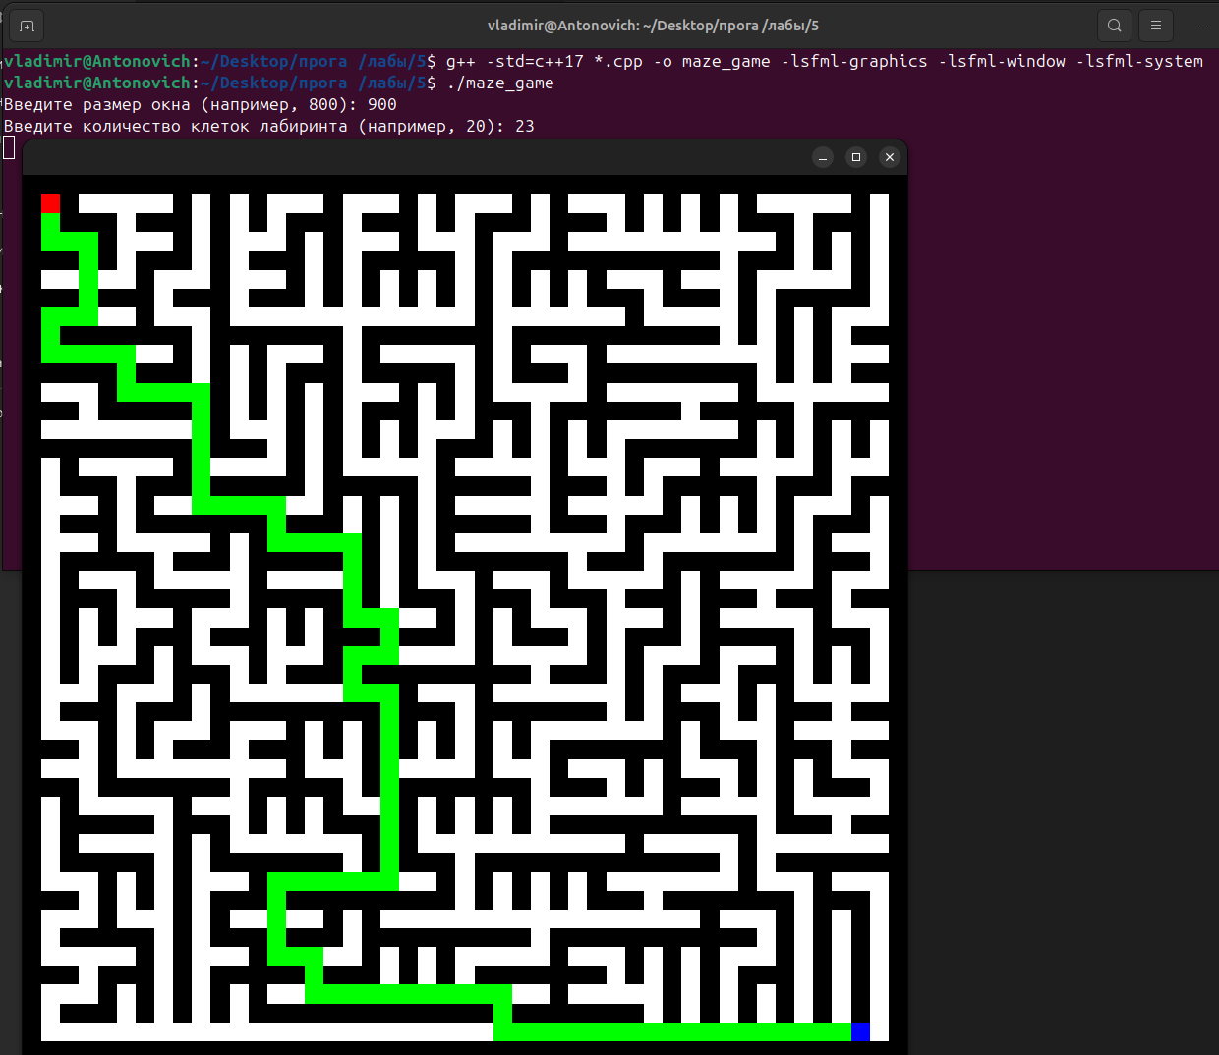
Рисунок 2 - Пример лабиринта

Вывод
В ходе выполнения лабораторной работы было разработано приложение для генерации и решения лабиринтов с использованием языка C++ и библиотеки SFML. Программная архитектура построена на принципах объектно-ориентированного программирования (ООП):
Инкапсуляция: Данные лабиринта и логика рендеринга скрыты внутри классов (Maze, MazeRender), доступ к ним осуществляется через публичные интерфейсы.
Наследование и Полиморфизм: Использованы при создании иерархии классов для генераторов и решателей (EllerMazeGenerator наследуется от MazeGenerator, BFSSolver от MazeSolver), что позволяет использовать абстракции вместо конкретных реализаций.
В проекте были применены следующие паттерны проектирования:
1) Стратегия (Strategy): Использована для алгоритма поиска пути (MazeSolver).
Достоинства: Позволяет подменять алгоритмы решения (например, заменить BFS на DFS или A*) "на лету" без изменения основного кода игры.
Недостатки: Увеличивает количество классов и требует создания общего интерфейса.
2) Фасад (Facade): Реализован в классе Game.
Достоинства: Предоставляет простой интерфейс для main.cpp, скрывая сложность инициализации и взаимодействия подсистем (генератора, рендера, обработки ввода).
Недостатки: Класс-фасад может стать перегруженным («божественный объект»), если возложить на него слишком много ответственности.
3) Посредник (Mediator): Реализован в классе InputHandler.
Достоинства: Разрывает жесткую связность между графическим интерфейсом (событиями ввода) и игровой логикой.

